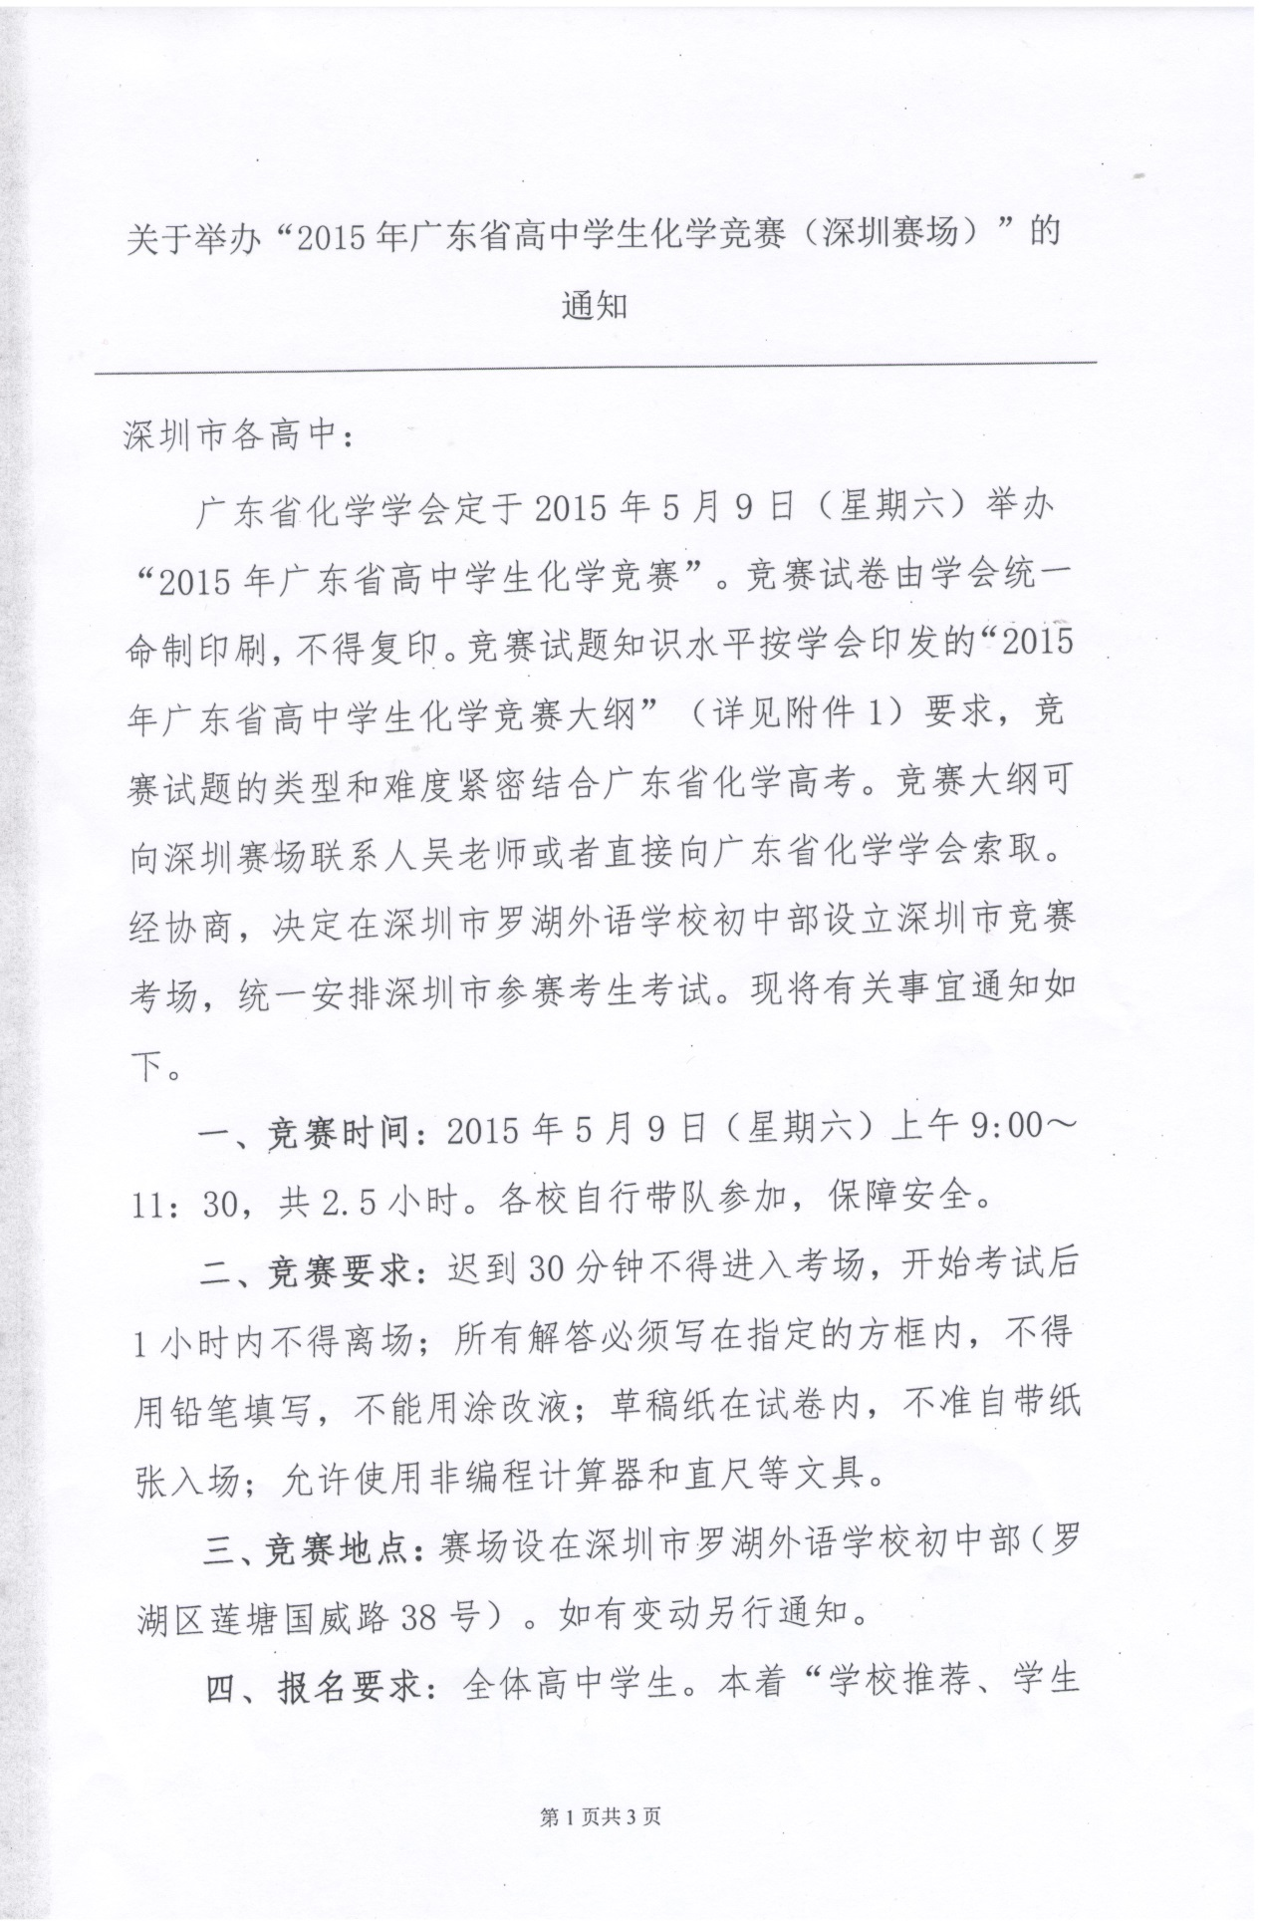

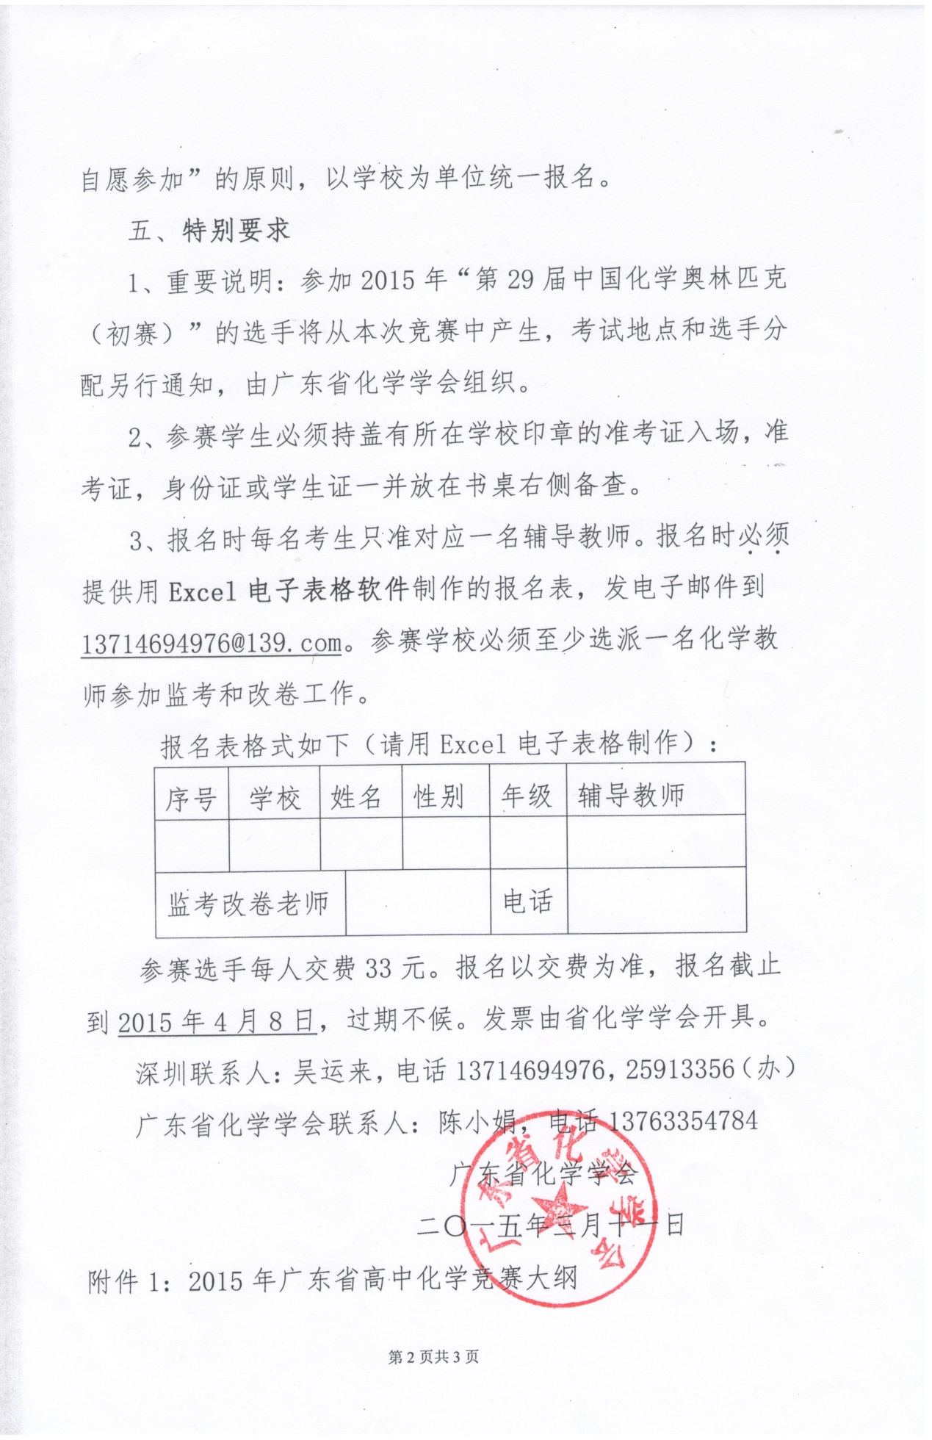

**附件1：**

**2015年广东省高中学生化学竞赛大纲**

2015年2月28日

**说明：**

1、本大纲旨在明确2015年广东省高中学生化学竞赛（5月份）试题命题的知识范围，作为试题命制的依据。

2、竞赛试题的命题知识范围是人民教育出版社高中化学系列教材（第三版，2007），即《[必修1](http://www.pep.com.cn/gzhx/gzhxjs/ghbx1/" \t "_parent) 化学》、《[必修2](http://www.pep.com.cn/gzhx/gzhxjs/ghbx2/" \t "_parent) 化学》、《选修4 [化学反应原理](http://www.pep.com.cn/gzhx/gzhxjs/ghfyyl/)》、《选修5 [有机化学基础](http://www.pep.com.cn/gzhx/gzhxjs/ghyjhx/)》、《选修6 [实验化学](http://www.pep.com.cn/gzhx/gzhxjs/ghsy/)》。

**一、化学竞赛的目的和命题的指导思想**

**（一）举办广东省高中学生化学竞赛的目的**

1、促进我省高中化学教育教学的发展，传播化学文化，展示化学魅力，普及化学知识；激励中学生多选学化学，了解化学对科学技术、国民经济和人民生活以及社会发展的意义，学习化学学科的思想方法和研究方法，学习以化学的视角去观察和分析工业生产、社会生活中各种实际问题的方法，培养他们学习化学的兴趣、创新意识、创新思维和初步的化学应用能力。  
 2、促进化学教育教学新思想与新方法的交流，推动中学化学教育教学改革，提升我省高中化学教育教学水平。

3、选拔参加中国化学会主办、将于2015年9月上旬举行的“第29届中国化学奥林匹克(初赛)”的选手。

**（二）广东省高中学生化学竞赛的命题指导思想**

根据教育部《全日制普通高级中学化学课程标准》以及《全日制义务教育化学课程标准》的要求，紧密结合我省高中化学教学的实际情况，着重考查学生的基础知识、基本能力、科学素养。命题吸收各地高考和省级化学竞赛的成功经验，以能力测试为主导，体现新课程标准对能力的要求，促进新课程标准提出的“知识与技能”、“过程与方法”、“情感态度与价值观”三维目标的落实。

**二、竞赛能力要求和内容范围**

**（一）能力要求**

1、接受、吸收、整合化学信息的能力

（1）能够对中学化学基础知识融会贯通，有正确复述、再现、辨认的能力。

（2）能够通过对实际事物、实验现象、实物、模型、图形、图表的观察，以及对自然界、社会、生产和生活中的化学现象的观察，获取有关的感性知识和印象，并进行初步加工、吸收、有序存储的能力。

（3）能够从试题提供的新信息中，准确地提取实质性内容，并经与已有知识块整合，重组为新知识块的能力。

2、分析问题和解决(解答)化学问题的能力

（1）能够将实际问题分解，通过运用相关知识，采用分析、综合的方法，解决简单化学问题的能力。

（2）能够将分析、解决问题的过程和成果，用正确的化学术语及文字、图表、模型、图形等表达，并做出解释的能力。

3、化学实验与探究能力

（1）了解并初步实践化学实验研究的一般过程，掌握化学实验的基本方法和技能。

（2）在解决简单化学问题的过程中，运用科学的方法，初步了解化学变化规律，并对化学现象提出科学合理的解释。

**（二）竞赛内容范围**

根据普通高等学校对新生科学素养的要求以及化学的学科体系和学科特点，竞赛考试内容包括：化学科学特点和化学研究基本方法、化学基本概念和基本理论、常见无机物及其应用、有机化学基础、和化学实验基础五个方面。

**1）化学科学特点和化学研究基本方法**

1、了解化学的主要特点是在原子、分子水平上认识物质。了解化学可以识别、改变和创造分子。

2、了解科学探究的基本过程，学习运用以实验和推理为基础的科学探究方法；认识化学是—门以实验为基础的科学。

3、了解物质的组成、结构与性质的关系，了解化学反应的本质、基本原理以及能量变化等规律。

4、了解定量研究的方法是化学发展为一门科学的重要标志；理解摩尔(mol)是物质的量的基本单位，可用于进行简单的化学计算。

5、了解科学、技术、社会的相互关系（如化学与生活、材料、能源、环境、生命过程、信息技术的关系等），了解在化工生产中遵循“绿色化学”思想的重要性。

**2）学科基础知识内容范围**

1、物质的分类、化学反应的分类。

2、物质的量、气体摩尔体积、阿伏加德罗定律、物质的量浓度。

3、溶液浓度、溶解度及其计算。溶液配制（浓度的不同精确度要求对仪器的选择）。结晶、重结晶、萃取、分液、过滤、蒸馏等物质分离方法。溶液、溶解度、饱和溶液、溶解和结晶、潮解和风化、分散系、胶体、浊液。

4、元素周期律与元素周期表，元素在周期表中的位置与核外电子结构（电子层数、价电子层与价电子数）的关系。同主族、同周期元素从左到右性质变化的一般规律。最高化合价与族序数的关系。金属性、非金属性与周期表位置的关系。常见元素的名称、符号及在周期表中的位置、常见化合价及主要存在形态。

5、原子结构。核外电子运动状态。核外电子排布。电子式、原子结构简图、结构式、结构简式、键线式，常用分子结构模型。

6、化学键，离子键，共价键。分子间作用力。氢键概念。

7、氧化还原反应、离子反应方程式的书写。

8、放热反应、吸热反应、反应热、热化学方程式。化学反应中的能量变化、常见能量转化的形式。燃烧热、中和热等概念。盖斯定律。重要的能源。

9、原电池、电解池的工作原理，电极反应式书写，常见的化学电源，金属腐蚀和防腐。

10、化学反应速率，可逆反应，化学平衡，化学平衡移动。利用平衡常数的计算。化学反应速率和化学平衡的调控在生活、生产和科学研究领域中的重要作用。

11、电解质、强电解质、弱电解质。电离平衡。水的电离，离子积常数。溶液pH。盐类水解。难溶电解质的溶解平衡。

12、卤素及其重要化合物，氧和硫及其重要化合物，氮和磷及其重要化合物，碳和硅及其重要化合物。碱金属及其重要化合物，镁、钙、铝、铁、铜及其重要化合物。生活和生产常见的重要物质。

13、烷、烯、炔、芳香烃、卤代烃、醇、醛、羧酸、酯、酚等有机物的性质。糖类、油脂、蛋白质的组成和主要性质及重要应用。常见高分子化合物。重要的有机反应。

14、甲烷、乙烯、乙炔、苯、甲醛等典型分子的结构特征。同系物。同分异构体。常见有机物的命名。

15、常用仪器的主要用途和使用方法。化学实验基本操作。化学品安全使用标识，实验室一般事故的预防和处理方法。重要物质的实验制法，物质的检验、分离、提纯。化学实验方案设计。

16、海水的综合利用，铝、铁、铜等金属的冶炼，硅材料的制取，合成氨，工业制硫酸，工业制硝酸，煤、石油、天然气的综合利用。废旧物质的再生与综合利用。

17、化学在保护环境、清洁生产中所发挥的作用。水污染的危害。污水处理中主要的化学方法及其原理。大气污染的危害，大气主要污染物，雾霾与PM2.5，减少大气污染物的原理和方法。温室效应、节能减排。

18、生活废弃物处置的方法、“白色污染”的危害和防治方法。

**三、竞赛考试形式**

闭卷、笔答。考试时间为150分钟。试卷满分为120分。

**四、竞赛试卷结构和题型**

见表1。

表1 化学竞赛试卷结构和题型分布

|  |  |  |
| --- | --- | --- |
| 题型 | 题量 | 备注 |
| 单项选择题 | 40题 | 每小题给出的四个选项中，只有一个选项符合题目要求，共40题，每小题1分。 |
| 双项选择题 | 10题 | 每小题给出的四个选项中，有两个选项符合题目要求，共10题，每小题2分。全选对且正确得2分；只选1个且正确得1分；错选、多选时，得0分。 |
| 非选择题 | 约6题 | 包括填空、问答、计算、实验等题型 |

**五、竞赛考试内容比例**

见表2。

表2 化学竞赛考试内容比例

|  |  |
| --- | --- |
| 考试内容 | 分值比例/% |
| 化学基本概念和基本理论 | 约40 |
| 常见无机物及其应用 | 约20 |
| 有机化学基础 | 约20 |
| 化学实验基础 | 约20 |